Academia de Studii Economice din Bucureşti
Facultatea de Cibernetică, Statistică şi Informatică Economică
Specializarea Statistică şi Previziune Economică



Analiza Volatilității și a Relațiilor de Echilibru între Acțiunile Apple și Google

CONSTANTIN TEODOR VASILE
DANILOV MATEI
NIŢU VLAD-CRISTIAN
NISTOR MATEI

Bucureşti 2025

Cuprins
Alegerea datelor și obiective 3
Evoluția acțiunilor 3
Analiza staționarității randamentelor 4
Modelul GARCH 6
Cointegrarea 9
Concluzie 10

Alegerea datelor și obiective

Datele au fost alese de pe kaggle, iar arhiva conține datele din perioada 2006-2017 a celor mai importante 30 de blue chip-uri (companii stabile, de dimensiuni mari, și profitabile), companii pe baza cărora de calculează indicele bursier DIJA (Dow Jones Industrial Average). Din cele 30 de companii am ales sa analizăm acțiunile și randamentele companiei Apple, dar și Google. Astfel, analiza relațiilor dintre principalele acțiuni listate la bursă și a dinamicii volatilității acestora reprezintă o preocupare centrala pentru investitori și analisti. De aceea ne propunem să identificăm în ce măsură valoarea randamentelor din trecut, precum și volatilitatea influențează randamentele din prezent, dar și dacă există o interdependență între acțiunile a două dintre cele mai influente companii de pe piață, Apple și Google.

Evoluția acțiunilor

Mai jos sunt reprezentate evoluțiile acțiunilor celor două companii (fig.1). Având în vedere volatilitatea foarte mare, precum și diferențele foarte mari de evoluție dintre cele două a fost nevoită netezirea datelor prin logaritmare (fig. 2).

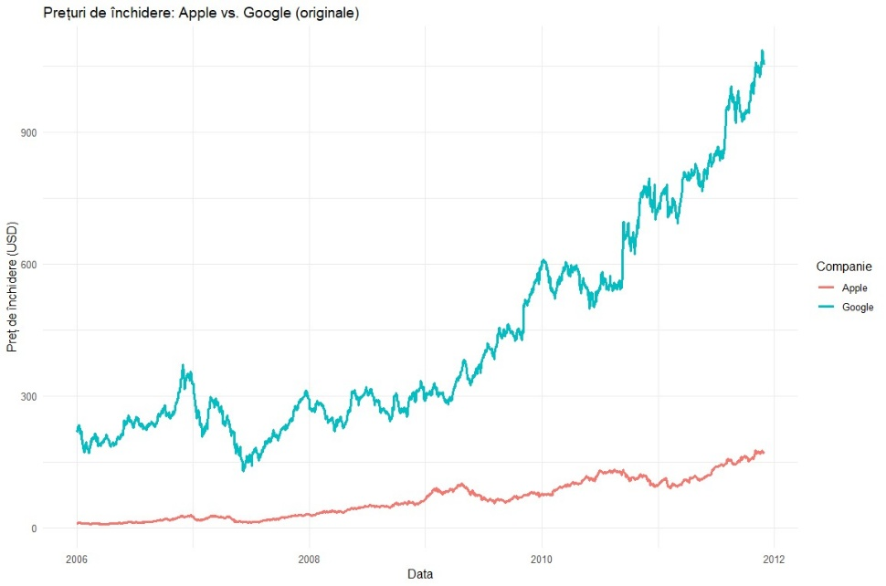
Fig. 1
Evoluția stock-urilor Google și Apple în perioada 2006-2017

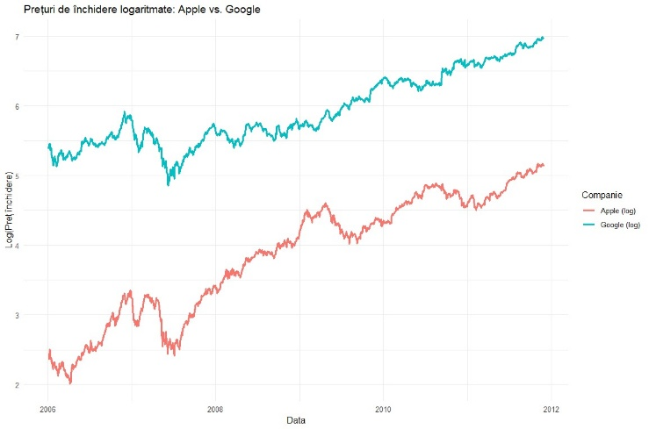
Fig. 2
Evoluția prețurilor stock-urilor logaritmate pentru Apple și Google

Analiza staționarității randamentelor

Randamentul unui activ financiar măsoară creșterea sau scăderea valorii acestuia într-o anumită perioadă de timp, exprimată de obicei ca procent din valoarea inițială. În analiza noastră vom folosi randamentele logaritmate (log-returns) întrucât acestea sunt aditive, dar mai ales au o apropiere mai mare de normalitate decât randamentele simple, fiind mai utile pentru modelele statistice care presupun normalitate, ca de exemplu regresiile, testele, GARCH etc. Formula pentru calculul randamentelor logaritmate este:
$$r_{t}=\ln\left(\frac{P_{t}}{P_{t-1}}\right)=\ln\left(P_{t}\right)-ln⁡(P_{t-1})$$
Observând formula, metoda de calcul pentru randamente logaritmate este aceeași pentru diferențierea unei serii în vederea staționarizării, deci seriile de randamente logaritmate sunt de cele mai multe ori deja staționare după cum se observă în figura de mai jos, dar și din testul ADF, astfel că seria nu mai este nevoie să fie staționarizată.
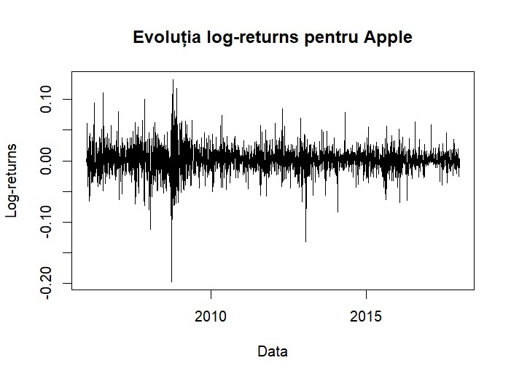
Fig. 3
Evoluție log-returns Apple

Ipoteza H0: Seria are rădăcină unitară (adică NU este staționară).
Ipoteza H1: Seria este staționară (NU are rădăcină unitară)
Având în vedere ca valoarea p-value este mai mică decât un nivel de încredere de 5%, respingem ipoteza nulă, deci seria este staționară.

Augmented Dickey-Fuller Test

data: na.omit(apple$log_returns)
Dickey-Fuller = -13.867, Lag order = 14, p-value = 0.01
alternative hypothesis: stationary

În analiza seriilor este importantă identificarea autocorelării astfel că am generat în R corelograma pentru ACF și PACF pentru 35 de laguri. La ACF, singura bară care depășește intervalul de încredere este la lagul 0, adică există bineînțeles autocorelația cu sine însuși. Același lucru se întâmpla și pentru PACF, majoritatea valorilor sunt apropiate de zero și foarte puține depășesc benzile de încredere, iar cele care depășesc sunt doar ocazional și nu formează un tipar clar. Deci, graficele ACF și PACF pentru log-returns arată lipsa autocorelării semnificative pentru orice lag relevant. În contextul piețelor financiare randamentele acțiunilor sunt neserial corelate foarte des, comportându-se ca un proces de tip white noise. Din acest motiv, modelele autoregresive simple (ARMA/ARIMA) nu sunt potrivite pentru a modela direct seria de randamente. În schimb, analiza volatilității (ex. GARCH) este mai relevantă.
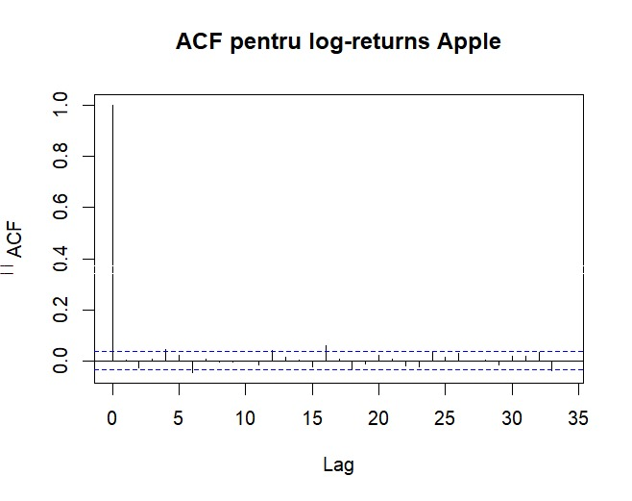
Fig. 4
ACF pentru log-return Apple
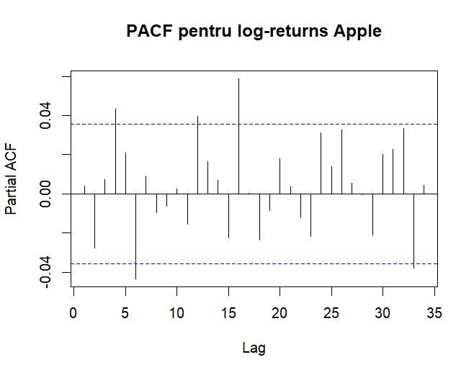
Fig. 5
PACF pentru log-return Apple

Modelul GARCH

Chiar dacă randamentele sunt white noise, volatilitatea (varianța condiționată) poate avea dependență serială, mai ales având în vedere că identificăm și o volatilitate clusterizată, adică avem perioade unde schimbările sunt mari, urmate de perioade când schimbările sunt mai reduse.
Primul pas în crearea unui model ce ia în considerare și volatilitatea este aplicarea unui test ARCH pe pătratele reziduurilor log-returns. Rezultatul testului ARCH-LM indică respingerea categorică a ipotezei nule de absență a efectelor ARCH. Cu un p-value practic zero, există dovezi foarte puternice pentru prezența heteroscedasticității condiționate în seria randamentelor logaritmice pentru acțiunea Apple. Astfel, vom lua un considerare un model GARCH, adica un model unde varianța condiționată este influențată de pătratele reziduurilor din trecut (șocul), dar și de varianța din perioada trecută.

ARCH LM-test; Null hypothesis: no ARCH effects

data: na.omit(apple$log_returns)
Chi-squared = 194.7, df = 5, p-value < 2.2e-16

*---------------------------------*
* GARCH Model Fit *
*---------------------------------*

Conditional Variance Dynamics
-----------------------------------
GARCH Model : sGARCH(1,1)
Mean Model : ARFIMA(0,0,0)
Distribution : norm

Optimal Parameters
------------------------------------
Estimate Std. Error t value Pr(>|t|)
mu 0.001643 0.000299 5.4906 0
omega 0.000009 0.000001 8.5176 0
alpha1 0.080367 0.005105 15.7434 0
beta1 0.896334 0.007789 115.0806 0

Robust Standard Errors:
Estimate Std. Error t value Pr(>|t|)
mu 0.001643 0.000342 4.8061 0.000002
omega 0.000009 0.000003 3.1128 0.001853
alpha1 0.080367 0.008844 9.0872 0.000000
beta1 0.896334 0.012441 72.0446 0.000000

LogLikelihood : 7803.888

Information Criteria
------------------------------------

Akaike -5.1689
Bayes -5.1609
Shibata -5.1689
Hannan-Quinn -5.1660

Weighted Ljung-Box Test on Standardized Residuals
------------------------------------
statistic p-value
Lag[1] 2.591 0.1074
Lag[2*(p+q)+(p+q)-1][2] 2.592 0.1810
Lag[4*(p+q)+(p+q)-1][5] 4.074 0.2450
d.o.f=0
H0 : No serial correlation

Weighted Ljung-Box Test on Standardized Squared Residuals
------------------------------------
statistic p-value
Lag[1] 0.01417 0.9052
Lag[2*(p+q)+(p+q)-1][5] 1.06845 0.8440
Lag[4*(p+q)+(p+q)-1][9] 2.00250 0.9047
d.o.f=2

Weighted ARCH LM Tests
------------------------------------
Statistic Shape Scale P-Value
ARCH Lag[3] 0.2006 0.500 2.000 0.6543
ARCH Lag[5] 1.8185 1.440 1.667 0.5127
ARCH Lag[7] 1.9395 2.315 1.543 0.7301

Astfel vom avea următoarea formă a modelului GARCH(1, 1):
$σ^{2}= ω+ α_{1}ε_{t-1}^{2}+β_{1}σ_{t-1}^{2}$, unde:
- $ω$ reprezintă componenta de bază, varianța minimă, chiar și atunci când nu există șocuri
- $α$ reprezintă parametrul influenței șocului anterior (efectul ARCH)
- $β$ reprezintă cât de mult contează volatilitatea/varianța anterioară (persistența GARCH)
Conform output-ului din R avem următoarea ecuație:

$$σ^{2}=0.00009+0.080367*ε_{t-1}^{2}+0.896334*σ_{t-1}^{2}$$

P-values sunt toți mai mici decât un nivel de încredere de 5%, deci estimatorii sunt semnificativi. De asemenea, α₁+β₁ = 0.97, o valoarea foarte aproape de 1, ceea ce înseamnă o volatilitate care va persista foarte mult în timp.
- Weighted Ljung-Box Test on Standardized Residuals ne arată dacă reziduurile sunt autocorelate, iar acestea nu sunt pentru că toate valorile p-values sunt mai mari decât un nivel de semnificație de 5%, deci nu există autocorelare.
- Weighted Ljung-Box Test on Standardized Squared Residuals testează dacă a mai rămas heteroscedasticitate (volatilitate neexplicată); p-values > 0.05 deci NU a rămas autocorelare la pătrat, ceea ce înseamnă că efectul GARCH a curățat volatilitatea
- Weighted ARCH LM Tests: p-values > 0.05 => nu au mai rămas efecte ARCH

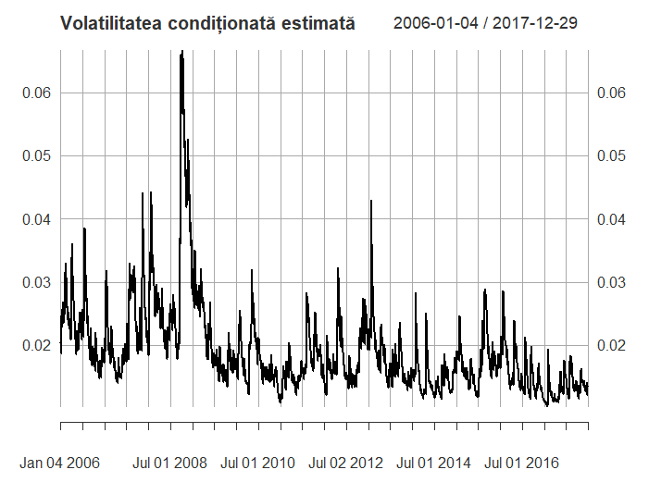
Fig. 6
Volatilitatea condiționată estimată
Graficul de mai jos prezintă evoluția prognozată a volatilității randamentelor acțiunii Apple pentru următoarele 10 zile, conform modelului GARCH(1,1). Observăm că volatilitatea estimată variază ușor în intervalul 0.0135–0.0150, cu o tendință ușoară de creștere. Aceasta indică faptul că, în lipsa unor șocuri externe semnificative, riscul asociat evoluției prețului va rămâne la un nivel stabil, dar ridicat, ceea ce este tipic pentru piețele financiare după perioade de volatilitate crescută. Mai pe scurt, fluctuația randamentului în prima zi previzionată va fi de ±1.35%, iar în ultima zi ±1.50%, evidențiindu-se o volatilitate stabilă, cu o mică tendință de creștere.
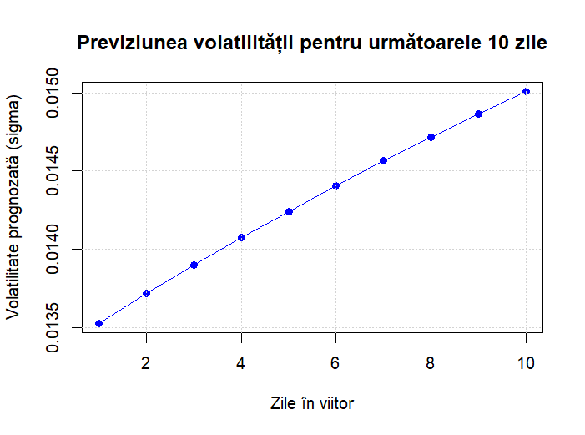
Fig. 7
Previziunea volatilității pe baza modelului GARCH(1, 1)

Cointegrarea

În continuare, vom evalua cointegrarea dintre prețurile acțiunilor la închidere a companiilor Apple și Google. Datele au fost logaritmate, iar scopul acestei analize este să aflăm dacă există o combinație liniară a celor două serii care este staționară, având în vedere că indivudual acestea nu sunt staționare, mai pe scurt să găsim o relație de echilibru pe termen lung între ele. Mai întâi am testat staționaritatea seriilor prețurilor prin testul ADF. Din cele doua rezultate, p-value este mai mare de nivelul de 5%, deci ipoteza nulă nu este respinsă, ceea ce înseamnă că cele două serii sunt nestaționare.

Augmented Dickey-Fuller Test

data: apple$log_Close
Dickey-Fuller = -2.3607, Lag order = 14, p-value = 0.4256
alternative hypothesis: stationary
Augmented Dickey-Fuller Test

data: google$log_Close
Dickey-Fuller = -2.6952, Lag order = 14, p-value = 0.284
alternative hypothesis: stationary

Dacă am alege să diferențiem seriile, atunci am obține fix ce am analizat până acum, adică randamentele, iar după cum știm acestea erau staționare, deci nu mai este nevoie să diferențiem și să aplicăm testul ADF. Variabilele sunt integrate de ordin I.
Vom estima regresia liniară $Y_{t}=a_{0}+a_{1}X_{t}+ε_{t}$ prin MCMMP pentru a obține o estimare a relației de cointegrare.
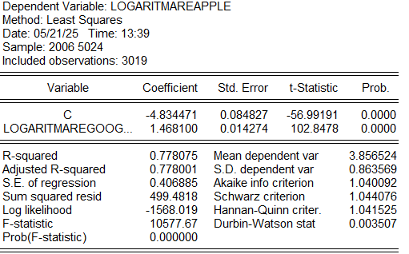
Se extrag reziduurile și se testează staționaritatea acestora pentru a putea concluziona în privința cointegrării celor două serii. În urma testării ADF reiese că reziduurile nu sunt staționare, deci nu există cointegrare între cele două serii.

Augmented Dickey-Fuller Test

data: eg_resid
Dickey-Fuller = -1.6725, Lag order = 14, p-value = 0.717
alternative hypothesis: stationary

Modelul VAR

Întrucât cele două serii prezentate nu sunt cointegrate, putem aplica un model multivariat dinamic pe seriile staționare. Prețurile acțiunilor celor două companii staționarizate reprezintă randamentele logaritmate, astfel că vom analiza din nou randamentele, fără a mai aplica un test de staționaritate. Am realizat mai întâi o corelogramă pentru a observa relația dintre cele două, relație care pare să fie una directă, dar nu foarte puternică. În plus, am realizat și evoluția randamentelor staționare și putem observa că există perioade în care cele două companii au avut o activitate asemănătoare.

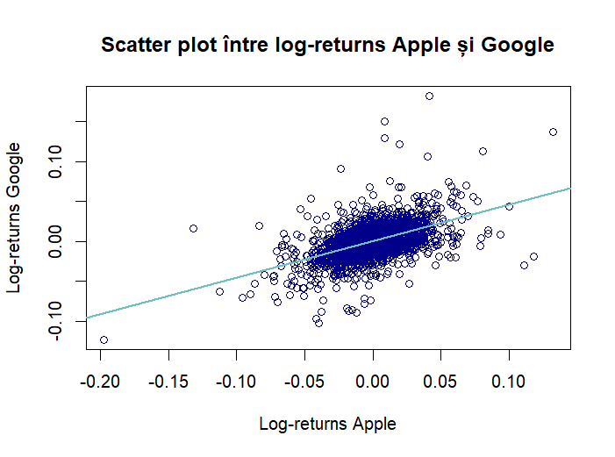
Fig. 8
Apple versus Google
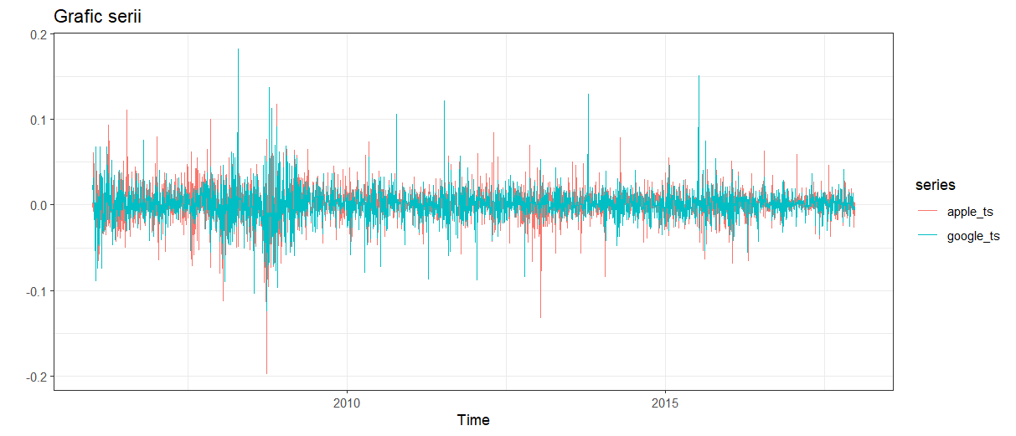
Fig. 9
Evoluție log-returns Apple și Google

Pentru a aplica modelul VAR vom determina mai întâi numărul de laguri potrivite aplicând mai multe criterii. Conform output-ului din R numărul ideal de lag-uri este 1, deci vom avea un model VAR(1).
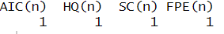
În urma modelului estimat, observăm că parametrii nu sunt semnificativi pentru că p-values sunt mai mici decât nivelul de semnificație de 5%. De asemenea, valoarea R-squared este foart mică, și anume 0.04%, deci variația randamentelor Google nu explică variația randamentelor Apple. Totodată, nesemnificativitatea modelului reiese, bineînțeles, din testul F, valoarea p-value fiind mai mare de 0.05 ceea ce ne duce la acceptarea ipotezei nule.

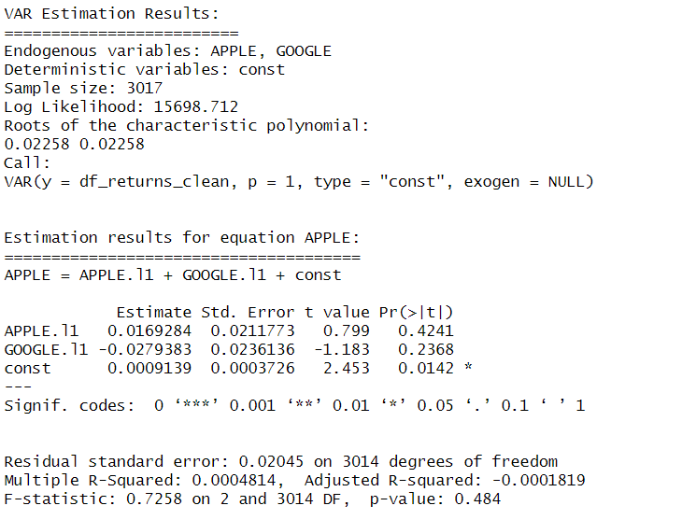

Concluzie

În urma analizei seriilor, putem concluziona faptul că seriile randamentelor logaritmate ale celor două companii sunt staționare, însă nu există o autocorelație cu valorile din trecut, indicând astfel, specific piețelor financiare, faptul că avem white noise pentru acest tip de serie. Însă, cu ajutorul modelului GARCH, am reușit să estimăm volatiliatatea care de-a lungul seriei a scăzut până în 2017. Previziunea volatilității pe următoarele 10 zile a indicat un risc mai scăzut, astfel că randamentele ar fi putut înregistra o creștere/scădere între 1.35% și 1.5%. De asemenea, am încercat să gasim și o relație de cointegrare între prețurile acțiunilor Apple și ale Google, însă conform testului de staționaritate ADF aplicat reziduurilor modelului de regresie a rezultat faptul că nu există o relație de cointegrare între cele două serii. În plus, din modelul VAR, a reieșit faptul că randamentele companiei Apple nu sunt influențate de randamentele companiei Google.

